**LA STORIA DEI CARACCIOLO, PRINCIPI DI AVELLINO**

**Gerardo Pescatore**

# L’origine dei Caracciolo-Rossi

# Sull’ origine di questo nobile casato, destinato a esercitare un enorme potere a Napoli e in gran parte dell’Italia meridionale e a gestire direttamente il governo della città di Avellino dal 1581 fino all’abolizione della feudalità, agli inizi dell’Ottocento, sono state formulate molte ipotesi, alcune accettabili, altre verosimili o decisamente inattendibili, ma questo febbrile indagare da parte di dotti e di storici sull’etimologia del cognome o il mettersi alla ricerca di prove e di documenti a testimonianza delle loro tesi è una dimostrazione della straordinaria importanza acquisita dalla famiglia e del fascino che essa ha sempre esercitato.

Gli antichi greci la facevano derivare dalla stirpe dei leggendari Eacidi (da Eaco, re di Egina, figlio di Zeus). Uno degli Eacidi, vincitore contro i Bulgari, fu acclamato Caracide (dal greco, colui che porta gaudio),[1] patronimico che via via si trasformò in Caracoli, Caraccioli. A questi sarebbe appartenuto Ambusto Caracciolo, valoroso duca di Antiochia, che, nel sec. XI designato dalle milizie a sostituire l’ultimo imperatore d’Oriente Michele Stratiotico, vecchio e infermo, ricusò per umiltà l’elezione al soglio imperiale favorendo la nomina del consanguineo Isacco Comneno. Sul monte Athos nella Tessaglia Ambusto fondò un celebre monastero, che “*tutt’ora si noma Καραλου vale a dire il monastero di Caracolos o dei Caraccioli*”.[2]

Più accreditata invece appare l’ipotesi avanzata da Fabris[3], che, sostenendo sempre l’origine bizantina della famiglia, faceva derivare l’appellativo Caracciolo dall’unione di due sostantivi greci καρα (testa, capo) e ξυλον (legno) con cui si riferiva a qualcuno di carattere indomito, mentre meno convincente è il Bella Bona, che ne spiegò il cognome con una sorta di anagramma di Caro cielo “per tanti illustri eroi che da lei son usciti; per la piacevolezza nel governare; per l’essatta osservanza verso de’ sudditi; e finalmente per l’Armi e Insegne in cui tutte l’accennate cose rilucono”.[4] Tra il II e il III secolo d.C. i primi Caracidi dalla Grecia si trasferirono in Italia e contemporaneamente in altre regioni europee.

Sul finire del XIII secolo la gens si divise nei due grossi tronconi dei Rossi e dei Pisquizi, che ebbero come capostipiti, secondo i documenti tratti dai Registri Angioini citati da Francesco De Pietri, i fratelli Giovanni, detto Rosso, e Gualtieri, nati da Ligorio Caracciolo e da Giovanna Pisciotta. Invece, per il discendente Ambrogino Caracciolo di Torchiarolo, autore di una documentata biografia di questa blasonata famiglia, la diramazione avvenne in precedenza, nel XII secolo con i figli di Landolfo Caracciolo e di Anna Gaetani: Riccardo, conte di Montemarano, per i Rossi e Filippo per i Pisquizi.[5]

Dai Caracciolo derivò anche il cognome Carafa, come scriveva in una lettera del 1418 a papa Martino III Leonardo Aretino. A tal proposito Benedetto Minichini nell’opu-scolo *“Del cognome e dello scudo dei Carafa”* narra l’episodio del cavaliere Caracciolo, lodato per la sua fedeltà dall’imperatore Ottone, a cui salvò la vita facendosi scudo col suo corpo e ricevendo nel petto una ferita mortale. “*Con serenità di sembiante*, -prosegue lo storico napoletano- *altamente commosso nello spirito, il gratissimo Ottone mira in quel punto il prode Caracciolo, e* *con maestosa riconoscenza esclamando* *o cara fe*’, *calca dolcemente la mano eccelsa sul petto di lui già morente*”. Fino al sec. XIV il cognome Caracciolo, già illustre per le glorie di tanti personaggi, fu accompagnato dal soprannome Carafa, che poi designò un altro casato ugualmente potente, a cui appartenne un importante pontefice di origine irpina, Paolo IV (Gian Pietro Carafa), noto con l’appellativo di “rigidissimo dei rigidi” per la sua inflessibilità nella lotta contro la corruzione della Chiesa. I Caracciolo Rossi ebbero per insegna uno scudo diviso in due nel mezzo, la cui parte superiore era azzurra, quella inferiore d’oro o d’argento con tre bande rosse poste di traverso. Prima del sec. XIV, in seguito all’acquisto di un nuovo feudo, furono apportate varianti e modifiche con l’aggiunta di altri simboli (un leone, un elefante, tre gigli d’oro, un sole con raggi d’argento).

# Il loro motto fu “Numen regemque salutat” (Saluta Dio e il re)[6].

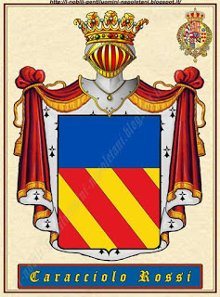

**Stemma dei Caracciolo Rossi**

**La dinastia dei Caracciolo**

L’ascesa di quello che divenne il ramo più importante dei Caracciolo iniziò col cardinale Marino, assistente al soglio pontificio e legato presso gli imperatori Massimiliano e Carlo V, uomo dotato di straordinaria abilità diplomatica e politica che esercitò intervenendo alla dieta di Worms, in cui propose il bando di Lutero dall’impero, e ricoprendo l’importante carica di governatore di Milano sotto gli Sforza fino al 1538. Dal suo nipote Domizio Caracciolo-Rossi, primo duca di Atripalda (titolo concesso a lui e ai suoi successori con diploma del 20-12-1572 in considerazione dell’antichissima nobiltà della famiglia e per i servigi prestati al re di Spagna nella battaglia navale di Lepanto), sposato con la gentildonna napoletana Lucrezia Arcella, figlia di Cesare, Signore di Avigliano, nacque Marino, primo principe di Avellino.

# Con strumento del 6 maggio 1581 Marino Caracciolo-Rossi comprò dalla Regia Corte tramite la moglie Crisostoma Carafa per 113.469 ducati la città di Avellino insieme col casale “delle Bellezze”. Con diploma rilasciato ad Areca il 25 aprile 1589, Marino ottenne dal re Filippo II, figlio di Carlo V, in considerazione della virtù degli antenati e dei suoi meriti, il titolo di Principe della città di Avellino.

# Nell’acquisto Marino si riservò il particolare privilegio che ad Avellino non dovessero risiedere ufficiali regi; per cui il Regio Tribunale dell’Udienza della Provincia di Principato Ultrafu trasferito aMontefusco, dove rimase fino alla conquista napoleonica nel 1806. Nel documento regio veniva esaltata la grandezza della famiglia Caracciolo fin dai tempi di Federico II per le gesta di tanti illustri personaggi, a cominciare da Giovanni, viceré per l’imperatore svevo nel regno di Sicilia, che per difendere Ischia preferì essere bruciato vivo in una torre del castello che venire in potere dei ribelli, fino ai discendenti Enrico, gran ciambellano di Giovanna I, Ottino, gran cancelliere di Giovanna II, il cardinale Marino, Carlo o Ciarletta e Domizio.

Iniziava così la signoria di quest’antichissima ed illustre casata, che, come ricorda Ambrogino Caracciolo di Torchiarolo, era la prima delle quattro grandi Case, reputate le più ricche del regno, seguita da quelle del principe di Venosa; del principe di Scilla; e del principe di Castiglione. Per merito suo Avellino attraversò un imponente processo di crescita intellettuale e civile, segnato da espansione urbanistica e demografica e da prosperità economica grazie agli opifici dell’arte della lana e dei settori manifatturieri e al potenziamento delle ferriere e delle industrie del rame. Così il poetaSilvestro Homodei, segretario del principe Marino III Francesco, in una delle sue Rime definì Avellino: “*Cuna ben degna, e più ben degno avello/ Fu de le Grazie, ond’or detto è Avellino, / Ornamento primier, primier gioiello*, / Che *i CARACCIOLI Prenci orna, e MARINO*”.[7]

# Marino I al comando di una galea spagnola aveva partecipato col padre e con altri nobili napoletani alla battaglia navale presso il promontorio di Azio, contribuendo alla vittoria della flotta cristiana, comandata da Don Giovanni d’Austria, figlio naturale dell’imperatore Carlo V, contro la flotta turca di Mehemet Alì Pascià. Ma, oltre alle virtù militari, manifestò grandi capacità di governo segnando l’inizio del periodo più florido e felice nella storia di Avellino, sia nel campo economico, sia nello sviluppo urbanistico e nel rinnovamento artistico. Abbellì la città, restaurando molti edifici in stato di degrado e costruendo nuove chiese come il convento dei PP. Domenicani.

Avendo avuto l’opportunità di vedere nelle regioni, dove aveva partecipato a campagne di guerra, le prospere manifatture laniere, ebbe l’idea di introdurre anche ad Avellino l’Arte dellalana,che per quasi due secoli fu il fulcro dell’economia cittadina.

Secondo lo storico Scipione Ammirato, ebbe da Crisostoma 11 figli. Alla sua morte, avvenuta il 21 aprile 1591, gli successe **Camillo**, nato a Napoli l’11 settembre 1563, che, pur essendo secondogenito, ereditò per la morte del primo fratello Fabrizio i titoli di principe di Avellino, conte di Torella e duca di Atripalda dopo il pagamento del relevio (la tassa di successione sui beni feudali). Il Bella Bona lo descrisse come “uno dei più belli principi de’ suoi tempi, grande, alto a proporzione, di faccia amabile, d’occhio sì vivo, ch’ogni cosa trapassava per conoscer gli suoi più affezionati”. Seguì le orme paterne, dandosi alla vita militare al seguito del celebre condottiero Alessandro Farnese in numerose campagne in con tanto valore da ottenere la promozione a generale dei “catafratti”, la cavalleria pesante del Regno di Napoli, ed essere scelto nel 1597 a far parte del Consiglio collaterale di Napoli. Si procurò la stima dei re di Spagna Filippo II e soprattutto del figlio Filippo III, il quale lo insignì del collare del Toson d’oro −ordine istituito il 10 gennaio 1429 sotto il regno di Giovanna II da Filippo il Buono, duca di Borgogna, per celebrare le nozze con Isabella di Portogallo - accompagnato da un assegno annuo di duemila scudi in oro da esigere a Napoli. Era la più ambita onorificenza di quel tempo per la quale si diveniva cugino del re di Spagna, che era pure re di Napoli. Costituito da 50 cavalieri a partire dal 1516, era equiparato ad un consiglio dell’Imperatore, di cui sosteneva le scelte più importanti come la pace e la guerra, fornendo condottieri di eserciti e anche quadri per i massimi livelli dell’amministrazione pubblica nei più importanti territori del continente. L'Ordine, trasmesso per patrimonio dinastico dai suoi eredi, finì per essere gestito dagli Asburgo di Spagna e di Austria.

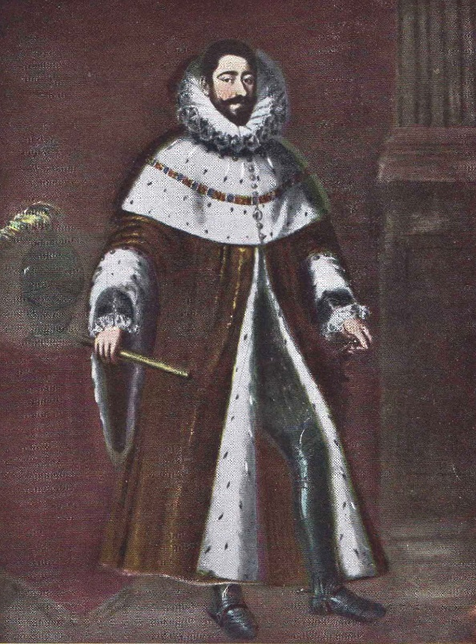 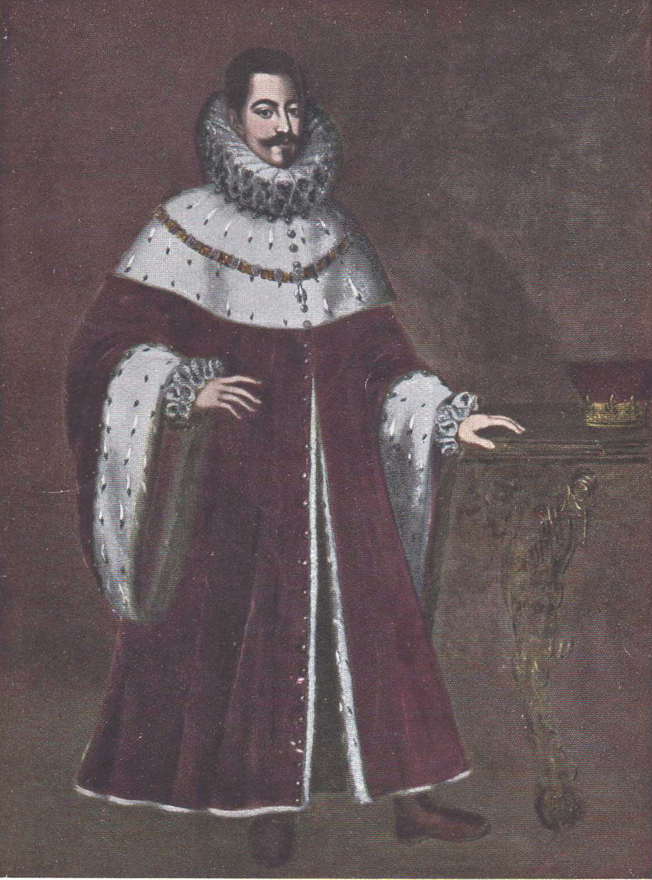

**Camillo** **Marino II**

L’11 febbraio 1609 fu nominato Gran Cancelliere del regno, un ufficio assai prestigioso, perché attribuiva la giurisdizione sull’Università di Napoli e il potere di presiedere il Collegio dei Dottori, con la facoltà di conferire le lauree in diritto, medicina e teologia. La sede del Collegio fu collocata nel palazzo di Largo Avellino in via Anticaglia nei pressi di Via Duomo, dove i principi dimorarono fino al 1806, quando si trasferirono nel palazzo Maddaloni.

Insieme al prestigio, andava crescendo anche la potenza economica di Camillo, che ingrandì i suoi domini comprando per 134000 ducati lo Stato di Sanseverino comprendente 43 casali, tra cui Baronissi e Lancusi. Ad Avellino incrementò l’Arte della lana mediante l’utilizzazione e lo sfruttamento dei corsi d’acqua, che scorrevano numerosi in Irpinia: per questo motivo era conosciuto come “il principe delle acque”. L’impulso maggiore alla principale attività economica cittadina fu dato con la sua regolamentazione mediante la concessione nel 1604 di nuovi statuti. Non mancò di interessarsi di opere di carattere sociale e per contrastare l’usura e dare aiuto ai bisognosi, creò con la dote della moglie Roberta Carafa un Monte di Pietà, che era anche un Monte di maritaggio, con cui assegnava la somma di 50 scudi alle fanciulle orfane e povere della città, istituendo anche, con l’approvazione pontificia, un Conservatorio di suore, che si occupassero dell’educazione di fanciulle di buona famiglia. Avviò la costruzione di edifici civili e religiosi e portò a termine i restauri alla chiesa di S. Giovanni Battista, più conosciuta come Monserrato, edificata dalla contessa Maria de Cardona.

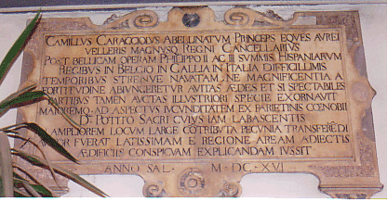

**Il palazzo di proprietà della famiglia Rossi acquistato a Napoli da Camillo Caracciolo**

Appassionato di letteratura e di arte, fu socio dell’Accademia napoletana degli Oziosi, fondata da Giovan Battista Manso il 3 maggio 1611 nel chiostro di S. Maria delle Grazie, e adornò le pareti del- l’elegante dimora napoletana con una ricca pinacoteca in cui spiccavano i quadri dei migliori artisti del tempo. Abbellì il castello di Avellino, divenuto una sontuosa dimora rinascimentale con la realizzazione sulla collina del Belvedere, di un parco, definito dal Bella Bona “*un giardino artificiosamente lavorato, abbondante d’acque, fatte venire da acquedotti da diverse lontane parti, ove, in diverse maniere compartite, form*ar si veggono varie fontane, che con belli e ingegnosi arteficii mandano fuori *di continuo acque copiosissime, non senza diletto e meraviglia insieme di chi le mira e vagheggia*; *sopra la di cui porta vi è la seguente iscrittione*: MULCENDO PER PACIS BLANDITIAS MARTE / EXERCENDAQUE PER LUDICRA MARTIS PACE / NATURAE ARTISQUE AD DELECTANDUM CERTAMINA /IN AMPLISSIMO HOC VIRIDARII THEATRO, /SIBI SUISQUE INDI- GENISQUE ADVENIS PARAVIT / MARTIS DELICIUM PACIS PRAESIDIUM, / CAMILLUS CARACCIOLUS ABELLINI.[8]

Ritornatoin armi contro i Veneziani e contro il duca di Savoia nella guerra per la successione al ducato di Mantova, Camillo, “*ornamento e gloria ne’ presenti e ne’ futuri secoli di questa famiglia*”[9], colpito da improvvisa infermità, si spense il 12 dicembre 1617 nel castello diCaravaggio. Fu tumulato nella chiesa di S. Maria delCarmine,di cui nel 1604 aveva iniziato la costruzione.

Ebbe tre mogli: la prima, Roberta Carafa, figlia di Marzio, duca di Maddaloni, morta

nel 1603, gli diede quattro figli (Marino, che fu suo successore, Marzio, frate dell’ordine dei Teatini col nome di Tommaso, Domizio e Crisostoma, monaca nel monastero di S. Andrea a Napoli). Dalla seconda moglie, Beatrice Orsini dei conti di Muro, morta di parto nel 1607, nacquero tre figli (Domizio, Francesca e Roberta) e dalla terza Dorotea Acquaviva, figlia del duca di Atri, ebbe Giuseppe, capostipite del ramo dei principi di Torella.

# Marino II, nato il 9 giugno 1587 ad Atripalda, ereditò nel P.U. i feudi di Avellino, Atripalda, Bellizzi e Torella, a cui aggiunse nel 1618 Capriglia e nel 1626 Serino con i suoi casali acquistato da Alfonso Caracciolo. Aveva una debole costituzione fisica, che gli impedì di dedicarsi, come i suoi valorosi antenati, all’attività militare e alla professione delle armi. Rivolse perciò la sua attenzione verso gli studi letterari e le scienze, che coltivò con passione, e provvide a ridisegnare la città, che stava crescendo in maniera caotica. Infatti, poiché borghi e casali si sviluppavano lungo le strade senza un disegno preciso, promosse un ampio piano di ristrutturazione urbanistica modificando l’assetto del territorio cittadino e cambiando il volto di Avellino. Per favorire un’espansione ordinata della città, che allora sfiorava i quattromila abitanti, realizzò l’unificazione della civitas, l’antico borgo medioevale entro le mura longobarde detto “Terra”, col “sobborgo”, la parte più popolosa, costruendo nuovi edifici ed insediamenti, protetti da una cinta muraria, a cui si accedeva attraverso due nuove porte. Le mura urbiche programmate non furono mai costruite, mentre furono erette due monumentali porte attraversate dalla strada regia ai limiti estremi dell’abitato cittadino, adatte a proteggere adeguatamente i punti più vulnerabili: Porta Napoli, presso il convento dei Domenicani (l’attuale Prefettura) e Porta Puglia all’altezza della chiesa di S.Spirito (allora monastero agostiniano). Le porte erano sormontate da due epigrafi marmoree. Sulla porta Napoli c’era la seguente iscrizione “MARINUS CARACCIOLUS ABELLINI PRINCEPS III / EXPLICATIS LATE MOENIBUS INCLUSISQUE SUBURBIIS / URBEM LATIUS CIVES TUTIUS ADVENAS LAETIUS / OMNES HABUIT MUNIFICENTIUS / ANNO SALUTIS MDCXX”.[10]

Sulla porta, detta di Puglia, c’era l’altra iscrizione: “MARINUS CARACCIOLUS ABELLINI PRINCEPS III / FRUGI LIBERALITATE DOMICILIA DE SUO STRUIT /VIRGINIBUS IN DOTEM DUIT URBEM AMPLIAT/CIVEM DUPLAT CASCUM ET RECENS PORTIS MURISQUE CLATHRAT / SIBI FOENERATUS AC SUIS / TUM VOS O POSTERI AUGETE LARGITATE DICTIONEM/ AN SAL MDCXX”[11]. Le porte ebbero anche la funzione di controllare e sbarrare i luoghi nevralgici della città e di regolare alcune pubbliche funzioni ecclesiastiche e civili, ma saranno demolite nel 1810 durante il “decennio francese” per ordine di Giacomo Mazas, primo Intendente della provincia di Avellino, come segno del passato regime.

Non minore importanza questo principe illuminato attribuì allo sviluppo dell’economia favorendo il potenziamento dell’arte della lavorazione della lana, con l’installazione di numerosi opifici, dei settori manifatturieri e di quelli connessi alla trasformazione industriale del ferro e del rame come le ferriere di Avellino, di Pianodardine e di Atri-

palda e riprendendo con il restauro e la riattivazione della Dogana i traffici commerciali delle granaglie sulla strada Regia che da Napoli conduceva in Puglia.

Ma la sua più grande passione, ereditata del resto dal padre, fu la cultura che diffuse in città con un’intensa attività promozionale, riportando in vita nel 1620 l’Accademia dei Dogliosi, a cui furono iscritti alcuni tra i più insigni letterati ed intellettuali dell’epoca, come Giovan Battista Basile, Maiolino Bisaccioni e Giovan Battista Manso.[12]

Visse spesso a Napoli per ricoprire l’autorevole incarico di Gran Cancelliere del regno, che espletò con grande equilibrio e scrupolo, riscuotendo dovunque apprezzamenti di stima. Nel 1626 per concessione di Filippo IV venne anche egli insignito dal viceré D.Antonio Alvarez, duca di Alba, del Toson d’oro nel palazzo reale di Napoli, in cui fu in competizione con Fabrizio Carafa, principe di Roccella. La contesa tra i due fu risolta a suo favore, perché era duca come il fondatore dell’ordine, il duca di Borgogna, sebbene il principe di Roccella avesse ricevuto la notizia della nomina prima di lui. Per le singolari virtù di cui era dotato, fu onorato della dignità di Grande di Spagna e del Gran Magistero del Sacro Militare Ordine Costantiniano di S. Giorgio dopo una fastosa funzione tenuta nella chiesa del Carmine, la cui costruzione fu da lui portata a termine. Il titolo gli fu ceduto da Giovan Andrea Angelo Comneno, principe di Macedonia, esule in Italia, per la comune discendenza dagli imperatori bizantini, in cambio di una pensione vitalizia di 100 ducati al mese. La nomina fu confermata dall’exequatur del re di Spagna e da una bolla di papa Urbano VIII nel 1624.

# SMOCSG Placca Ecclesiastico 1 [Croix constantinien.svg](https://it.wikipedia.org/wiki/File:Croix_constantinien.svg)

**Insegne dell’Ordine Costantiniano di S. Giorgio.**

# Dopo il matrimonio con Lucrezia Aldobrandini, nipote del papa Clemente VIII, da cui aveva avuto tre figli, Roberta, Margherita e Camillo, che morirono in età infantile, Marino II sposò in seconde nozze Francesca Maria d’Avalos d’Aragona, figlia di Inigo, marchese del Vasto e di Pescara, che gli darà l’erede ,[13]nato dopo la morte del principe avvenuta nel convento di S. Giovanni a Carbonara a Napoli il 4 novembre 1630. Alla morte di Marino avvenne un episodio increscioso perché il fratello Marzio, il monaco teatino fra Tommaso, vescovo di Cirene e arcivescovo di Taranto, accompagnato da un gruppo di armati, levò con la forza il corpo del fratello sepolto per volere degli Agostiniani nella cappella dei conti di Avellino, fondata da Sergianni Caracciolo nella chiesa di S. Giovanni per portarlo nella chiesa di S. Paolo, dove furono celebrate le esequie.[14]Trasportato poi ad Avellino, fu tumulato nella chiesa del Carmine, che divenne il pantheon della Casa principesca.

Come si diceva, il successore, l’erede che aveva a lungo sospirato, il primogenito **Francesco Marino I**, nacque postumo ad Avellino il 26 gennaio 1631 e battezzato dall’abate di Montevergine con l’acqua del fiume Giordano portata in un vaso di terracotta dal campo damasceno da un francescano di Sanseverino. Di lui si narra che, nascendo non gemé, non pianse, ma ridente, e quasi sfavillante si vide”.[15]

Madrina di battesimo fu Maria, infanta di Spagna, sorella di Filippo IV di Spagna e regina d’Ungheria, che rilasciò procura alla principessa della Riccia, Giovanna Caracciolo, figlia di Marino I, nel dicembre 1630, quando fu ospite ad Avellino accolta con grandi festeggiamenti. Gli fu concessa l’investitura dei feudi e dei titoli paterni, sotto la tutela prima dello zio Marzio e poi di Giuseppe Caracciolo, principe di Torella, fino alla maggiore età. I contemporanei lo ammirarono per la sua bellezza, al punto da che Innocenzo Fuidoro scrisse che “*gareggiava col sole medesimo nel fiore della sua gioventù”.* Ma alla bellezza il giovane Caracciolo associava in sommo grado altre qualità e virtù. Fu considerato in primo luogo uno dei più valorosi cavalieri del regno e, come il padre e il nonno, si poté fregiare del titolo di cavaliere del Toson d’oro, di Grande di Spagna e di Gran Cancelliere del regno dal re Filippo IV e meritare la nomina in per-

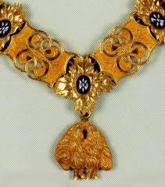 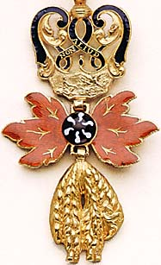

Collari dell’ordine del Toson d’oro

petuo di principe del Sacro Romano Impero dall’imperatore di Germania Leopoldo I.

Proprio per queste sue preclare qualità d’animo e per le straordinarie doti fisiche fu scelto dal viceré conte d’Oñatte come speciale ambasciatore del re di Napoli per presentare nel 1653 a papa Innocenzo X il tributo della “chinea”. Il 14 giugno da Madrid giunse a Francesco Marino la lettera del re Filippo IV, che gli affidava l’importante carica di consegnare a Sua Santità alla vigilia della festa di S. Pietro e Paolo, secondo una secolare tradizione, una cavalla bianca e il censo di 7000 ducati, come simbolo di vassallaggio del regno di Napoli verso la Chiesa.

Durante il suo principato Avellino divenne l’epicentro di luttuosi avvenimenti, che misero a dura prova la tenacia e la resistenza della città ed evidenziarono le straordinarie

# capacità di coraggio, di energica risolutezza e di spirito di sacrificio del principe appena sedicenne. La rivoluzione antispagnola di Masaniello nel 1647 fece scoppiare nel- l’Avellinese tumulti da parte di bande di popolari guidate da Paolo Di Napoli e da Sebastiano di Bartolo minacciando Avellino tanto da costringere il principe a riparare ad Aversa. I ribelli presero la città abbandonandosi ad un feroce saccheggio durato fino al giorno di Natale 1647 e provocando danni irreparabili al castello e a gran parte degli edifici. Il principe Francesco Marino il 19 aprile 1648 riuscì a riconquistare Avellino liberandolo dalle milizie popolari.

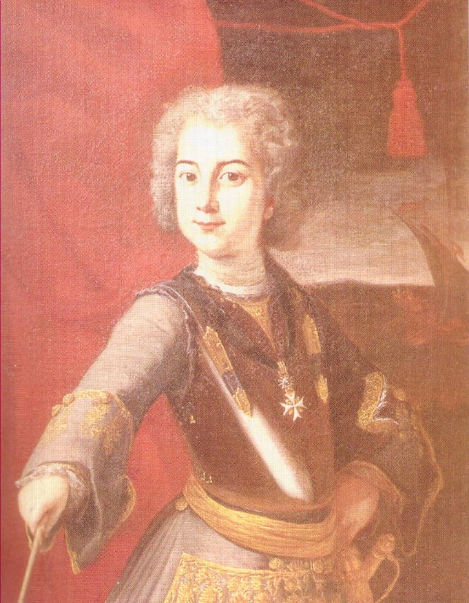

Francesco Marino I fanciullo (Ritratto custodito nel palazzo Greco di Avellino)

Ancora più catastrofica fu la peste che nel 1656 dilagò nel regno di Napoli colpendo anche il Principato Ultra e Avellino, segnata e colpita con devastante violenza.

In questo scenario di desolazione e di morte emerse il coraggio del giovane principe, che predispose interventi efficaci e drastici provvedimenti per fermare il contagio non facendo mai mancare assistenza e aiuto alla popolazione. Sconfitto il contagio, Avellino da 10000 abitanti fu ridotta a soli 2.500.

Francesco Marino I si era fatto conoscere per le non comuni qualità messe in luce dal frate Raffaele Filamondo che scrisse di lui: “ la bellezza del volto, che forzava tutti gli

#### occhi ad inchinarlo, fu indice dell’animo arricchito di varie scienze, profusissimo nel soccorrere, mantenere, patrocinare i Letterati, nell’essere insomma il più liberale Mecenate de’ tempi nostri;…..nuovo Alessandro, dalle cui mani, ad irrigar i lauri delle Muse sgorgavano perenni fiumi d’argento”.[16] Famoso per la sua cultura e letterato, protesse anche lui artisti e poeti, che gli dedicarono le loro opere, come Scipione Bella Bona i Ragguagli e il rimatore Giuseppe Battista (1610-1675) le Poesie meliche e le Giornate Accademiche, prose lette all’Accademia degli Oziosi. Ravvivò nel 1666, sull’esempio del padre, l’Accademia degli Inquieti, mentre aveva in precedenza istituito ad Atripalda l’Accademia degli Incerti, alla quale appartennero letterati in prevalenza religiosi.

Volle dare un nuovo look alla città non limitandosi a far restaurare ed abbellire dal famoso architetto Cosimo Fanzago, che aveva conosciuto a Napoli, i monumenti danneggiati dagli eventi calamitosi, ma rimodellando il disegno della piazza Centrale con un sapiente e radicale intervento sulla Dogana dopo la terribile peste. Davanti al monumento simbolo della potenza feudale e della prosperità economica della città fece innalzare in omaggio al piccolo re Carlo, succeduto sul trono di Spagna al padre Filippo IV, un obelisco, col quale Francesco Marino I, nel confermare la fedele devozione alla monarchia spagnola, sperava di ottenere in cambio il titolo di Grande di Spagna.[17]

Da Geronima Pignatelli Tagliavia d’Aragona, piissima e saggia donna, ebbe tre figli: Marino Francesco Maria, suo successore, Francesca, sposata con Giuseppe Caracciolo, III principe di Torella, e Giovanna (maritata con Nicolò d’Avalos d’Aquino d’Aragona, principe di Troia e Montesarchio). Colpito da una grave malattia contratta in Francia, morì a Napoli il 12 dicembre 1674 e fu sepolto, come i suoi predecessori, nella chiesa

del Carmine. “*La sua perdita* -scrisse il Parrino- *riuscì non solamente sensibile ai suoi concittadini ed a tutti coloro che l’aveano conosciuto, ma anche a tutti gli altri, ai quali era giunta la fama dei suoi talenti”*.[18]

A soli sei anni **Marino III Francesco**, nato a Resina, in provincia di Napoli il 17 luglio1668, fu erede dei feudi del padre, che resse fino alla maggiore età sotto la tutela della madre, coadiuvata dal giudice don Alvaro della Quadra, aggiungendovi anche il feudo di Candida, acquistato il 5 dicembre 1691 da Anna Chiara Magnacervo per 22.000 ducati. Sposò Antonia Spinola, figlia di Paolo, marchese di Los Balbases, un nobile genovese imparentato con i Colonna che ricoprì importanti incarichi presso il re Filippo IV, con uno sfarzoso matrimonio celebrato il 5 luglio 1687 ad Atripalda nella castello dei Caracciolo.

Per il suo carattere impulsivo e facile al litigio il principe si trovò al centro di episodi molto spiacevoli tanto da subire anche la triste esperienza del carcere a Castel S. Elmo, dove fu rinchiuso dal 20 febbraio al 12 aprile 1692 per ordine del viceré, conte di s. Stefano per aver fatto uccidere ad Avellino un suo vassallo per vendetta.

Un altro episodio poco decoroso in cui Marino III si trovò coinvolto, riferito dal Confuorto, fu la rissa, scoppiata due anni dopo tra i suoi uomini e la gente del luogo, mentre attraversava con le carrozze Mugnano. I Mugnanesi, inferociti, “*l’avrebbero offeso e forse anco morto, se non fusse stato* *lesto a ponersi in carrozza e a fuggire a tutta carriera, salvandosi nella sua città d’Avellino, tutto conturbato d’animo e di corpo per il grave pericolo incorso di perder così vilmente la riputazione e la vita”.*[19]

Intanto nel 1700, morto Carlo II d’Asburgo, scoppiava la guerra per la succes-

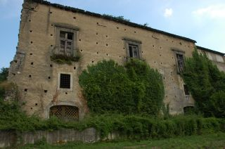

Atripalda Castello Caracciolo

sione spagnola. Il re di Spagna, privo di eredi, aveva designato come successore Filippo V di Borbone, nipote di Luigi XIV, al quale si contrappose Carlo d’Asburgo. A Marino III fu conferita la nomina di viceré dei due Principati, che però non soddisfece la sua ambizione né lo ripagò delle forti spese sostenute per i preparativi militari. Rifiutò allora il sostegno a Filippo V per mettersi a capo del partito austriaco schierandosi a favore dell’arciduca Carlo d’Austria. Al termine della guerra a Filippo V toccò la Spagna e a Carlo III d’ Austria (divenuto nel 1711 imperatore col nome di Carlo VI) il regno di Napoli. Il principe Caracciolo ricevette in cambio il titolo di Grande di Spagna di 1ª classe, di Gran Cancelliere del regno e di Cavaliere dell’Ordine del Toson d’oro.

Durante le prolungate assenze di Marino (impegnato in operazioni militari come generale di cavalleria negli eserciti di Carlo III), la moglie si occupò del governo del principato con prudenza e competenza: poiché il castello era in condizioni molto fatiscenti dopo i terremoti del 9 ottobre 1694 e del 1702 e sorgeva in una posizione ormai decentrata, tra il 1708 e il 1710 Antonia Spinola, dopo averlo smantellato per utilizzarne i materiali, fece iniziare all’estremità occidentale della città sulle rovine di un preesistente edificio, il “Casino Spinola”, presso il Largo della SS. Annunziata la costruzione di un nuovo palazzo (oggi sede della Provincia), di cui resta una famosa quanto esagerata esaltazione nelle “Rime” del poeta cortigiano Silvestro Homodei (“*Quivi l’eccelse mura e l’ampie volte, / I superbi balcon, le auguste logge, / Le belle nicchie, le cornici avvolte, / E le porte* *costrutte in varie fogge / Mostrano quanto fur le mani, e l’oro, / Che sudaro, e si sparse al gran lavoro. / Mille furono i fabri, e mille furo / Recisi i boschi, e depredati i monti, / Che dier materia al pavimento, al muro, / E asciutti furo ancor ben mille fonti, / I suoi marmi mandò la bianca Paro, / Che di più statue indi le sale ornaro. /Cedan di Roma gli edifici primi,/E di Menfi, e di Caria, e di Babelle,/E quante Efeso vanta alte, e* *sublimi/ Di memorie più degne opre più belle, /A questo, che*

de l’Arte è un specchio, in cui / Mira se stessa, ed i prodigi sui/ Auree son le pareti, e fu pur d’oro / Il pennel, che l’ornò d’immagin vive…”.[20]

Il Largo, l’attuale Piazza della Libertà, si stava avviando ad assumere il ruolo di bari-

centro economico in quanto l’espansione della città era sempre più diretta verso Napoli.

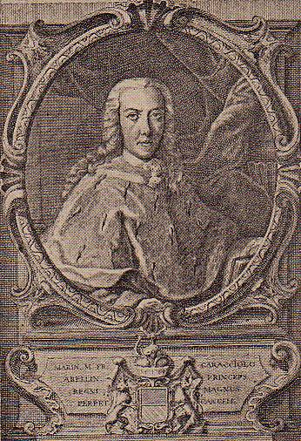

Il principe Marino III Francesco Maria

Il palazzo, costruito dall’ingegnere napoletano Cristofaro Scores, adornato di preziosi arredi, arazzi e dipinti, divenne la sontuosa sede dei principi Caracciolo fino al 1808.

Nel 1715 l’imperatore Carlo VI concesse a Marino e ai suoi discendenti la suprema dignità di principe del Sacro Romano Impero col titolo di Altezza e il diritto di battere moneta, come è sancito nel diploma rilasciato a Vienna il 26 novembre 1715, di cui viene stralciata la parte fondamentale: “…..benigne dedimus, concessimus et elargiti sumus libertatem et facultatem….. officinam monetariam fabricandi et extruendi…… monetam auream et argenteam…. ”[21]. Già Bella Bona evidenziava l’alta considerazione e il rispetto in cui erano tenuti i feudatari avellinesi “appresso gli Re Francesi, ch’ottennero facoltà di stampar monete; da una parte di quelle facendo l’impronta de’ gigli col rastello, vera impronta de’ Reggi Francesi Angioini, e dell’altra de’ Caraccioli Rossi”.[22] A conferma si legge nella prefazione del citato libro di De’ Pietri, “Credono alcuni che questo fosse privilegio dei Maestri della zecca; ma io credo, più direttamente, che ciò fosse dato in que’ tempi in privilegio a’ supremi Magistrati dei Sette Grandi Uffici del Regno, come coloro che hanno col Re il primo luogo e del Regno le prime parti; i quali assunti a questa dignità potranno mandare fuori delle monete con le loro Insegne dall’una faccia, e dall’altra con le Insegne Regie”.

Anche Zigarelli, autorevole studioso di storia locale, riteneva che “la sola dignità sovrana fosse mancata nella illustre e nobilissima famiglia dei Caraccioli-Rossi, come sappiamo dagli scrittori de’ Pietri e Capaccio che batté moneta”.

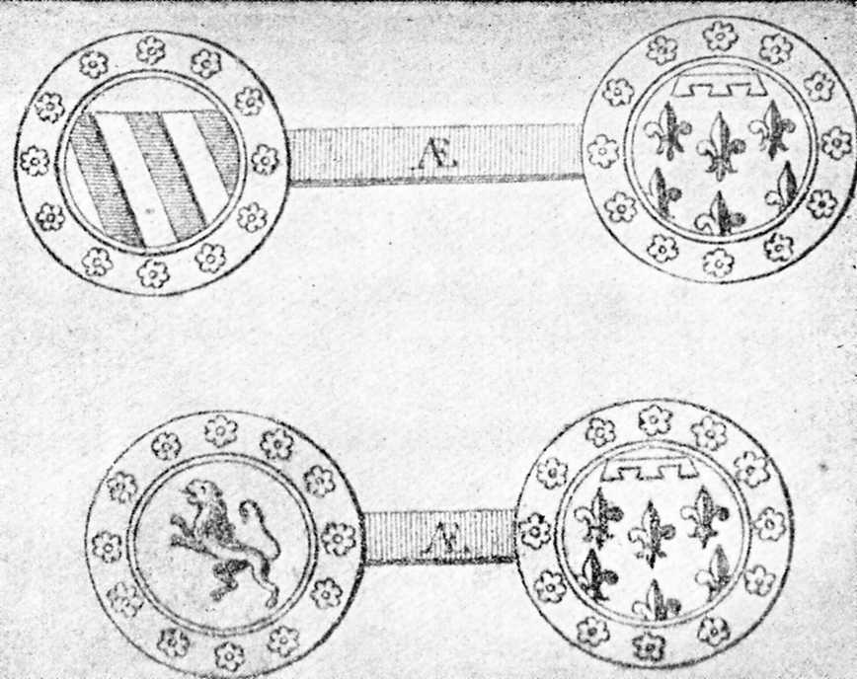

Monete con le insegne dei Caracciolo (da Memorie della famiglia Caracciolo di Francesco Caracciolo)

Recatosi a Vienna per trovare una soluzione dopo l’esclusione della madre dai diritti

ereditari di un consistente patrimonio, il principe Caracciolo si spense il 18 febbraio

1720 nella capitale austriaca.

1. Francesco CARACCIOLO Memorie della famiglia Caracciolo, Giannini, Napoli, 1893-96 vol. I, p. 50 e vol. II, p. 72.
2. F. CARACCIOLO Op. cit. v. II, p. 216.
3. Francesco FABRIS La genealogia della famiglia Caracciolo, Napoli, Detken, 1966, Introduzione.
4. Scipione BELLA BONA Raguagli della città di Avellino, Trani, Valerj, 1656, p. 236.
5. Ambrogino CARACCIOLO DI TORCHIAROLO Una famiglia italianissima. I Caracciolo di Napoli nella storia e nella leggenda. Napoli, Giannini 1939, p. 91 nota 1.
6. Francesco FABRIS La genealogia della famiglia Caracciolo, Napoli, Detken, 1966, Introduzione.
7. Silvestro HOMODEI Rime nella nascita dell’eccellentissimo signore D. Marino Francesco Caracciolo, Napoli, Stamperia Mosca, MDCCXIV.
8. Questa la traduzione di Francesco SCANDONE (Storia di Avellino, Pergola, Avellino, 1950 vol.III, p. 63 nota 4): “Nell’ammansire Marte con le delizie della pace e nel mantenere la pace con i giuochi di Marte, in questo splendidissimo teatro del giardino Camillo Caracciolo, principe di Avellino, preparò per diletto per sé, per i suoi, per i cittadini e per gli ospiti le gare della natura e dell’arte: delizia di Marte, presidio della pace”.
9. Francesco DE PIETRI Cronologia della famiglia Caracciolo Napoli, Stamp. Simoniana, MDCCCIII, p. 123.
10. Così traduce Scandone:” Il terzo principe di Avellino Marino Caracciolo, allargate ampiamente le mura con la inclusione dei sobborghi tenne la città in più ampio spazio, i cittadini con sicurezza maggiore, gli ospiti con più grande letizia, tutti con più larga munificenza. A.D. 1620” (F. SCANDONE Op. cit., p. 66 nota 9)
11. Questa la traduzione di Scandone (Ib., p. 66 nota 10): “Il terzo principe di Avellino, Marino Caracciolo, con sobria liberalità costruisce abitazioni e le dà in dono alle zitelle, amplia la città, raddoppia il numero dei cittadini, il vecchio e il nuovo (abitato) chiude con mura e porte con dispendio suo e dei suoi. In seguito, o posteri, accrescete anche voi il dominio con la liberalità. A.D. 1620”.
12. V. il mio articolo “L’Accademia dei Dogliosi”, pubblicato su questo sito.
13. Erano nati altri due figli: il primogenito Carlo Camillo, che morì fanciullo e Antonia Roberta, che sposò Francesco Caracciolo, Duca di Airola.
14. Antonio BULIFON Giornali di Napoli dal MDXLVII al MDCCVISocietà napoletana di storia patria, Lubrano, Napoli, 1932, I, p. 145.
15. Francesco DE FRANCHI Avellino illustrato da’ santi e da’ santuari” Napoli, Raillard, MDCCIX, Aggiunta, p. 36.
16. Raffaele Maria Filamondo Il Genio bellicoso di Napoli, Parrino, Napoli, 1694, P. I, p. 90.
17. V. il mio articolo “Arte e cultura al tempo dei Caracciolo”, pubblicato su questo sito.
18. Domenico Antonio PARRINOTeatro Eroico Politico dei governi dei Viceré del regno di Napoli dal re Ferdinando il Cattolico fino al presente”, Napoli, Gravier, MDCCLXX, v. II, p. 415.
19. Domenico CONFUORTO Giornali di Napoli dal MDCLXXIX al MDCIC a cura di N. Nicolini, Napoli, Lubrano MCMXXX, v.II, pag.123.
20. S. HOMODEI Op. cit., Stanze 118-120.
21. Il documento integrale è riportato da Francesco CARACCIOLO Memorie della famiglia Caracciolo, Napoli, Giannini, 1896 v. II pp. 198-229.
22. S. BELLA BONA Op. cit., p. 239.